蓮之魂 梅僧

西方有蓮兮無疆
青黃赤白兮潔光
微風左右兮妙香
浴乎寶池兮德湯
神人乘我兮旅萬方
濟天河兮越穹蒼
東君前路兮威赫赫
華蓋雲集兮昭彰
喜臨瑤池兮會眾仙
花蜂為舞兮翩翩
蓮蓬洗雨兮以清涼
天女有睏兮枕眠
入娑婆兮期之有君
盼飄風兮托吾德薰
吾德薰兮何少聞
唯遊人兮總紛紛
春波兮瀲瀲
韶光兮荏苒
自美兮無染
驕矜兮難掩
獨窘吾之困兮如魘
渾噩兮不知其朽冉冉
波心映月兮悄悄
聞西土聖音兮幽杳
吾魂其有悟兮清曉
悟曰：
質美秀兮唯顯表
緣生滅兮何瞟眇
色空不異兮無所得
是德非德兮自皎皎
噫
此土甚穢兮且危
何沉落兮無思
吾將有志兮奮離
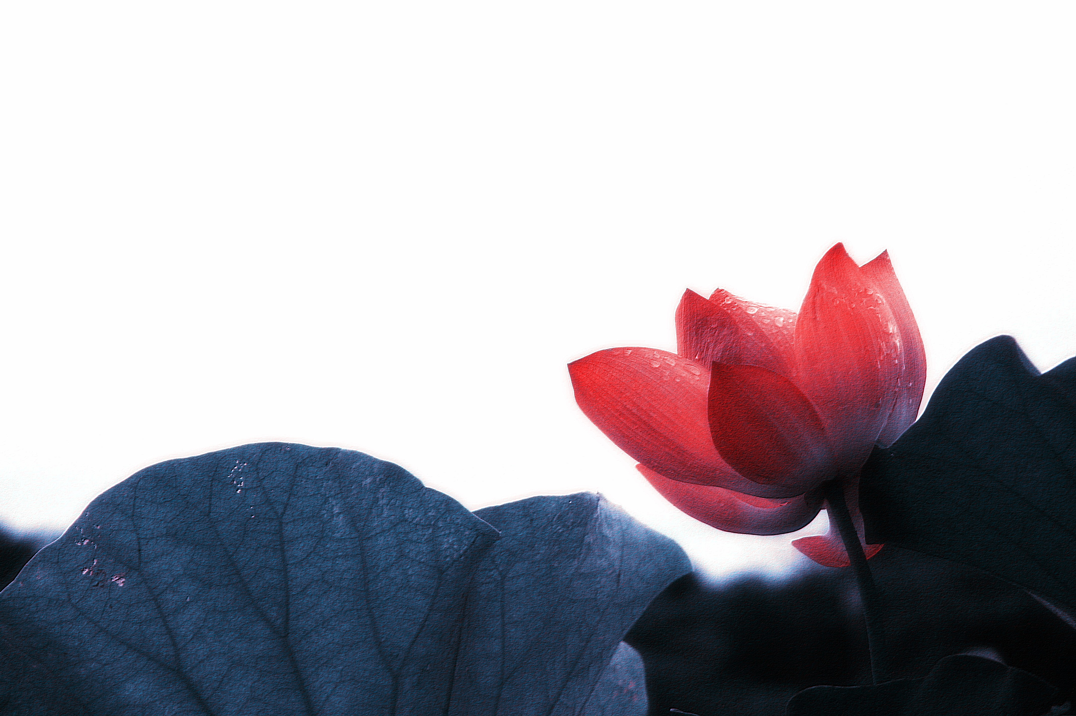
歸西土兮入寶池

